

經濟部產業發展署

113年「高階製造HEAT2.0輔導計畫」
主題式研發計畫補助
專案計畫期中報告

契約編號：
計畫名稱：
執行期間：自113年03月06日至113年12月31日止
計畫期間：自113年03月06日至114年xx月xx日止

本公司具結本執行工作報告所填報資料皆屬實，如有不實或虛報，願負一切法律責任
本公司保證執行計畫之研發人員薪資及其他各項費用未重複獲得政府其他計畫補助

公 司 名 稱 ：○○○
計畫管理單位:財團法人中國生產力中心
計畫主辦單位：經濟部產業發展署

中華民國113年10月

目 錄
 | 頁次
本計畫全程執行成果報告
一、計畫執行內容  1.計畫執行進度及查核點達成情形  2.計畫分項工作項目及內容說明  3.經費使用情形 | xx xx  xx
二、預估個案計畫量化效益統計與佐證資料  1.計畫量化效益  2.量化效益執行狀況說明及佐證資料 | xx xx  xx
三、技術移轉進度及委託研究成果說明 | xx
四、計畫執行上之困難及解決對策 | xx
五、計畫變更(變更內容、計畫辦公室回覆同意函，無則免附) | xx
六、附件
註：1.本報告填寫重點：
自計畫開始日至結束日之過程及成果資料。
2.本報告目錄及內文請逐頁編碼。

本計畫執行成果報告
計畫執行成果報告

一、計畫執行內容（請說明本計畫工作項目及內容、經費情形，若與預定進度有差異，須說明其差異性。）
公司名稱
契約編號 |  | 計畫  名稱
公司負責人 |  | 公司  統編
計畫主持人 |  | 計畫  聯絡人 |  | 聯絡人  聯絡電話
總經費 | 千元 | 政府補助款 | 千元 | 業者  自籌款 | 千元
1.計畫執行進度及查核點達成情形（請說明本計畫開始日至計畫截止日之各項查核點達成情形）
月份  進度  工作項目 | 計畫  權重％ | 預定投入人月 | 113年度
月份  進度  工作項目 | 計畫  權重％ | 預定投入人月 | 第一季 |  |  | 第二季 |  |  | 第三季 |  |  |  | 第四季
月份  進度  工作項目 | 計畫  權重％ | 預定投入人月 | 1 | 2 | 3 | 4 | 5 | 6 |  | 7 | 8 | 9 | 10 | 11 | 12
A.分項計畫 | ％ | X
A1.工作項目XXXXX |  |  |  | *A11 | *A12 |  | *A13
A2.工作項目XXXXX |  |  |  |  |  |  |  | *A21 |  |  | *A22 | *A23
B.分項計畫 | ％ | X
B1.工作項目XXXXX |  |  |  |  | *B11 |  | *B12 | *B13
B2.工作項目XXXXX |  |  |  |  |  |  |  |  |  |  | *B2
C.分項計畫 | ％ | X
C1.工作項目XXXXX |  |  |  |  |  |  |  | *C1
C2.工作項目XXXXX |  |  |  |  |  |  |  |  |  |  |  |  | *C2
D.分項計畫 | ％ | －
D1.工作項目XXXXX |  | － |  |  |  |  | *D11 | *D12 |  |  | *D13
D2.工作項目XXXXX |  | － |  |  |  |  |  |  |  |  |  |  | *D21
計畫權重/投入人月  小計 | 100% | X
工作進度百分比% |  |  | % | % | % | % | % | % |  | % | % | % | % | % | %
經費進度百分比％ |  |  | % | % | % | % | % | % |  | % | % | % | % | % | %
本次查核點內容執行摘要
查核點編號 | 完成時間 | 預計執行情形  (查核點內容) | 實際執行情形 | 執行進度% |  | 對應佐證資料  頁碼 | 差異情形說明
 |  |  |  | 預定進度 | 實際進度 | 對應佐證資料  頁碼 | 差異情形說明
A1 | 113年  03月 |  |  | % | % |  | 已完成
A2 | 113年  03月 |  |  | % | % |  | 已完成
A3 | 113年  03月 |  |  | % | % |  | 進行中
B1 | 113年  03月 |  |  | % | % |  | 進行中
B2 | 113年  03月 |  |  | % | %
C1 | 113年  03月 |  |  | % | %
C2 | 113年  03月 |  |  | % | %
C3 | 113年  03月 |  |  | % | %
C4 | 113年  03月 |  |  | % | %
D1 | 113年  03月 |  |  | % | %
D2 | 113年  03月 |  |  | % | %
合計 |  | 合計 |  | % | %
註：1.本表請依據簽約計畫書，三、計畫架構與執行方式 之「預定進度表」及「預定查核點說明」填寫。2.若表格不敷使用，請自行向下增列。

2.計畫分項工作項目及內容說明（請說明本計畫開始日起之各項查核點達成情形）

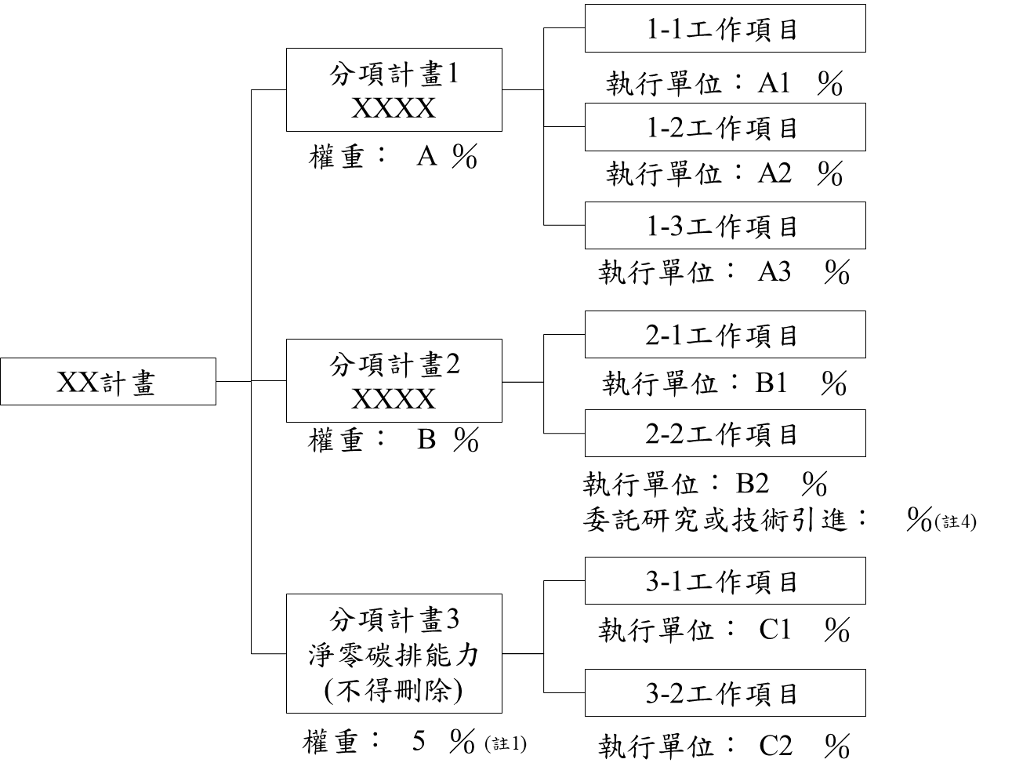

(請依照查核點的順序及內容撰寫)
3.經費使用情形（本表格為公司自結，實際狀況以會計師事務所版本為主）

※截至113年12月31日止，經費動支率達總經費之 %。
經費累計表
中華民國113年03月06日至113年12月31日
單位：新台幣元
預算科目 | 計畫預算數 |  |  | 累計支用數  (113.03.06~113.09.30)
預算科目 | 補助款 | 自籌款 | 小計 | 補助款 | 自籌款 | 小計
一、人事費
1.創新或研究發展人員
2.顧問費
二、消耗性器材及原材料費
三、差旅費
四、委託研究或驗證費
五、委託勞務費
六、無形資產引進費
1.技術購買費
2.專利申請費
七、創新或研究發展設備使用費
八、創新或研究發展設備維護費
合 計
註：本表「計畫預算數」請依據簽約計畫書版本進行填寫。

二、預估個案計畫量化效益統計與佐證資料
1.計畫量化效益
計畫效益 | 項 目 | 結案年度預期效益 | 目前達成效益
淨零碳排  能力 | 減碳量(公噸/年，必要填寫項目)
淨零碳排  能力 | 降低生產用電能耗減少量(度，必要填寫項目）
淨零碳排  能力 | 降低能耗成本(成本)
淨零碳排  能力 | 能源回收利用程度(%)
淨零碳排  能力 | 培訓員工節能職能(人數)
生產效益 | 增加產值(千元，必要填寫項目)
生產效益 | 生產設備效率提升量(%)
生產效益 | 產能提升量(%)
生產效益 | 降低生產成本(千元，必要填寫項目)
生產效益 | 促成設備投資金額(千元)
生產效益 | 促成投入研發費用(千元，必要填寫項目)
技術創新  應用 | 專利申請（件）
技術創新  應用 | 專利核准（件）
技術創新  應用 | 衍生產品（件）
其他衍生  效益 | 增加就業人數
其他衍生  效益 | 帶動供應鏈投入升級轉型/減碳行列(家數)
其他衍生  效益 | 請自行增加

2.量化效益執行狀況說明及佐證資料（請說明本計畫開始日起之各項量化效益達成情形）

三、技術移轉進度及委託研究成果說明（請說明本計畫開始日起之各項技術移轉成果執行情形）

四、計畫執行上之困難及解決對策（請說明本計畫開始日起遭遇之困難及解決對策）

五、計畫變更(變更內容、計畫辦公室回覆同意函，無則免付)

六、附件（其他執行成果資料，如專利申請文件、成果照片及其他補充資料等）

